ФЕДЕРАЛЬНОЕ АГЕНТСТВО ЖЕЛЕЗНОДОРОЖНОГО ТРАНСПОРТА

Федеральное государственное бюджетное образовательное учреждение

высшего образования
«Петербургский государственный университет путей сообщения
Императора Александра I»
(ФГБОУ ВО ПГУПС)

Кафедра «Информационные и вычислительные системы»

РАБОЧАЯ ПРОГРАММА

дисциплины
«ЭЛЕКТРОНИКА И СХЕМОТЕХНИКА» (Б1.Б.7)
по специальности
10.05.03 «Информационная безопасность автоматизированных систем»
по специализации
"Информационная безопасность автоматизированных систем на транспорте"

Форма обучения - очная

Санкт-Петербург
2018

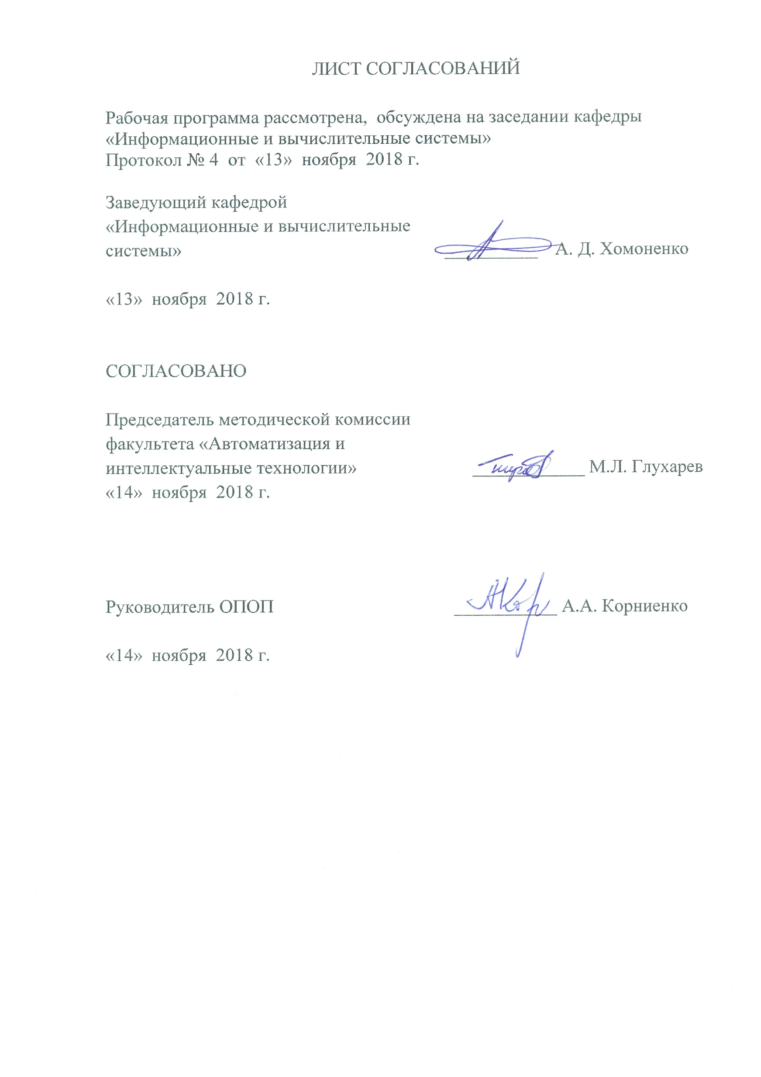

- Цель и задачи дисциплины

Рабочая программа составлена в соответствии с ФГОС ВО, утвержденным «01» декабря 2016 г., приказ № 1509 по специальности 10.05.03 «Информационная безопасность автоматизированных систем», по дисциплине «Электроника и схемотехника».
Целью изучения дисциплины «Электроника и схемотехника» является приобретение знаний о принципах построения, функционирования и использования электронных компонентов, элементной базы цифровых электронных вычислительных машин и систем обработки информации.

Для достижения поставленной цели решаются следующие задачи:
- знакомство с основными тенденциями и направлениями развития электроники;
- изучение принципов работы и основных характеристик интегральных логических элементов;
- изучение принципов работы типовых комбинационных устройств (преобразователей кодов, коммутаторов, арифметических устройств, постоянных запоминающих устройств, программируемых логических матриц);
- изучение принципов работы последовательностных схем (триггеров, регистров, счетчиков, оперативных запоминающих устройств).

2. Перечень планируемых результатов обучения по дисциплине, соотнесенных с планируемыми результатами освоения основной профессиональной образовательной программы

Планируемыми результатами обучения по дисциплине являются: приобретение знаний, умений, навыков и/или опыта деятельности.
В результате освоения дисциплины обучающийся должен:
ЗНАТЬ:
- номенклатуру, характеристики и функциональное назначение электронных компонентов, интегральных схем, выпускаемых промышленностью для цифровых вычислительных устройств;
УМЕТЬ:
- читать и анализировать схемы устройств на основе современных электронных компонентах, интегральных схемах;
ВЛАДЕТЬ:
- методиками измерения параметров, поиска неисправностей и испытания устройств на электронных компонентах, интегральных схемах.
Приобретенные знания, умения, навыки и/или опыт деятельности, характеризующие формирование компетенций, осваиваемые в данной дисциплине, позволяют решать профессиональные задачи, приведенные в соответствующем перечне по видам профессиональной деятельности в п. 2.4 основной профессиональной образовательной программы (ОПОП).
Изучение дисциплины направлено на формирование следующих профессиональных компетенций (ПК), соответствующих видам профессиональной деятельности, на которые ориентирована программа специалитета:
научно-исследовательская деятельность:
- способность разрабатывать научно-техническую документацию, готовить научно-технические отчеты, обзоры, публикации по результатам выполненных работ (ПК-7);
проектно-конструкторская деятельность:
- способность применять знания в области электроники и схемотехники, технологий, методов и языков программирования, технологий связи и передачи данных при разработке программно-аппаратных компонентов защищенных автоматизированных систем в сфере профессиональной деятельности (ПК-10).

3. Место дисциплины в структуре основной профессиональной образовательной программы

Дисциплина «Электроника и схемотехника» (Б1.Б.7) относится к базовой части и является обязательной дисциплиной обучающегося.

4. Объем дисциплины и виды учебной работы

Вид учебной работы |  | Всего часов | семестр
 |  |  | 4
Контактная работа (по видам учебных занятий)  В том числе:  - лекции (Л)  - лабораторные работы (ЛР)  - практические занятия (ПЗ) |  | 66  34  16  16 | 66  34  16  16
Самостоятельная работа (СРС) |  | 33 | 33
Контроль |  | 9 | 9
Форма контроля знаний |  |  | Зачет, КР
Общая трудоемкость час/з.е |  | 108/3 | 108/3

5. Содержание и структура дисциплины

5.1 Содержание дисциплины

№  п/п | Наименование раздела дисциплины | Содержание раздела
1 | 2 | 3
1 | Раздел 1. Введение в электронику | Основные определения. Представление информации электрическими сигналами. Полупроводниковые диоды. Классификация. Основные параметры. Выпрямители переменного тока. Стабилитроны. Модель транзистора: усилитель тока. Транзисторный переключатель. Выходные каскады цифровых элементов. Эмиттерный повторитель. Ёмкость и эффект Миллера. Примеры транзисторных схем.
2 | Раздел 2. Интегральные логические элементы | Характеристики логических элементов. Серии. Правила схемного включения. Логические элементы с тремя состояниями выхода.
3 | Раздел 3. Типовые комбинационные устройства | Преобразователи кодов. Коммутаторы. Арифметические устройства. Постоянные запоминающие устройства. Программируемые логические матрицы.
4 | Раздел 4. Последовательностные схемы | Триггеры. RS-триггер. D-триггер. Двухступенчатые триггеры. Асинхронные входы триггеров. Параллельные регистры. Регистровая память. Сдвигающие регистры.  Асинхронные счетчики. Синхронные счетчики. Интегральные счетчики. Счетчики с различными коэффициентами пересчета. Применение счетчиков.
5 | Раздел 5. Запоминающие устройства | Основные понятия и классификация. Статические и динамические ОЗУ. Принципы построения ОЗУ.
6 | Раздел 6.  Преобразователи | Аналого-цифровые преобразователи (АЦП)  Назначение. Квантование сигнала. Структура АЦП. Возникновение ошибок. Характеристики АЦП. Использование АЦП.  Цифро-аналоговые преобразователи (ЦАП)  Назначение. Дискретизация. Характеристики ЦАП. Использование ЦАП.

5.2 Разделы дисциплины и виды занятий

№ п/п | Наименование раздела дисциплины | Л | ЛР | ПЗ | СРС
1 | Раздел 1.Введение в электронику. Основные определения. Представление информации электрическими сигналами. Полупроводниковые диоды. Классификация. Основные параметры. Выпрямители переменного тока. Стабилитроны. Модель транзистора: усилитель тока. Транзисторный переключатель. Выходные каскады цифровых элементов. Эмиттерный повторитель. Ёмкость и эффект Миллера. Примеры транзисторных схем. | 10 | 4 | 4 | 12
2 | Раздел 2. Интегральные логические элементы. Характеристики логических элементов. Серии. Правила схемного включения. Логические элементы с тремя состояниями выхода. | 4 | 0 | 4 | 4
3 | Раздел 3. Типовые комбинационные устройства. Преобразователи кодов. Коммутаторы. Арифметические устройства. Постоянные запоминающие устройства. Программируемые логические матрицы. | 6 | 4 | 4 | 8
4 | Раздел 4. Последовательностные схемы. Триггеры. RS-триггер. D-триггер. Двухступенчатые триггеры. Асинхронные входы триггеров. Параллельные регистры. Регистровая память. Сдвигающие регистры.  Асинхронные счетчики. Синхронные счетчики. Интегральные счетчики. Счетчики с различными коэффициентами пересчета. Применение счетчиков. | 6 | 4 | 4 | 8
5 | Раздел 5. Запоминающие устройства. Основные понятия и классификация. Статические и динамические ОЗУ. Принципы построения постоянных ЗУ. | 4 | 2 |  | 6
6 | Раздел 6. Преобразователи. Аналого-цифровые преобразователи (АЦП-ЦАП).  Назначение. Квантование сигнала. Структура АЦП. Возникновение ошибок. Характеристики АЦП. Использование АЦП.  Цифро-аналоговые преобразователи (ЦАП)  Назначение. Дискретизация. Характеристики ЦАП. Использование ЦАП. | 4 | 2 |  | 4
 | Итого | 34 | 16 | 16 | 42

6. Перечень учебно-методического обеспечения для самостоятельной работы обучающихся по дисциплине

№  п/п | Наименование раздела | Перечень учебно-методического обеспечения
1 | Введение в электронику | Конспект лекций.  1. Марченко А.Л. Основы электроники. Учебное пособие для вузов. ДМК Пресс, 2008. — 296 с.  2. Новиков Ю. В. Введение в цифровую схемотехнику. – Бином, 2013-343с.  3. Угрюмов Е.П. Цифровая схемотехника. – СПб: БХВ Санкт-Петербург, 2010-816с.  4. Опадчий Ю. Ф., Глудкин О. П., Гуров А. И. Аналоговая и цифровая электроника. –Горячая Линия – Телеком, 2007-768с.  5. Хоровиц П., Хилл У., Искусство схемотехники: В 3-х томах. Пер. с англ.- Мир, 2014-704с.
2 | Интегральные логические элементы
3 | Типовые комбинационные устройства
4 | Последовательностные схемы
5 | Запоминающие устройства
6 | Преобразователи. Аналого-цифровые преобразователи (АЦП-ЦАП)

7. Фонд оценочных средств для проведения текущего контроля успеваемости и промежуточной аттестации обучающихся по дисциплине

Фонд оценочных средств по дисциплине «Электроника и схемотехника» является неотъемлемой частью рабочей программы и представлен отдельным документом, рассмотренным на заседании кафедры «Информационные и вычислительные системы» и утвержденным заведующим кафедрой.

8. Перечень основной и дополнительной учебной литературы, нормативно-правовой документации и других изданий, необходимых для освоения дисциплины

8.1 Перечень основной учебной литературы, необходимой для освоения дисциплины
- Новиков Ю. В. Введение в цифровую схемотехнику. – Бином, 2013-343с.
- Угрюмов Е.П. Цифровая схемотехника. – СПб: БХВ Санкт-Петербург, 2010-816с.
- Опадчий Ю. Ф., Глудкин О. П., Гуров А. И. Аналоговая и цифровая электроника. – Горячая Линия – Телеком, 2007-768с.
- Хоровиц П., Хилл У., Искусство схемотехники: В 3-х томах. Пер. с англ.- Мир, 2014-704с.
- Марченко А.Л. Основы электроники. Учебное пособие для вузов. ДМК Пресс,2008. — 296 с.

8.2 Перечень дополнительной учебной литературы, необходимой для освоения дисциплины

Королев М. А., Крупкина Т. Ю., Путря М. Г., Шевяков В. И. Технология, конструкции и методы моделирования кремниевых интегральных микросхем. В 2 частях. – Бином, 2009-424с.
- Прянишников В.А. Электроника: курс лекций. − 2−е изд.− СПб: Корона Принт, 2004-416с.
- Воробьёв Е.П., Сенин К.В. Интегральные микросхемы производства СССР и их зарубежные аналоги. – М., Радио и связь, 1990-352с.
- Казеннов. Г. Г. Основы проектирования интегральных схем и систем. – Бином, 2005-114с.

8.3. Перечень нормативно-правовой документации, необходимой для освоения дисциплины
Нормативно-правовая документация для изучения дисциплины не требуется.

8.4. Другие издания, необходимые для освоения дисциплины
Другие издания, необходимые, для изучения дисциплины, не требуются.

9. Перечень ресурсов информационно-телекоммуникационной сети «Интернет», необходимых для освоения дисциплины

- Личный кабинет обучающегося и электронная информационно-образовательная среда. [Электронный ресурс]. – Режим доступа: http://sdo.pgups.ru/ (для доступа к полнотекстовым документам требуется авторизация).
- Система Консультант Плюс [Электронный ресурс]– Режим доступа: http://www.consultant.ru;
3. Единое окно доступа к образовательным ресурсам Плюс [Электронный ресурс]– Режим доступа: http://window.edu.ru

10. Методические указания для обучающихся по освоению дисциплины

Порядок изучения дисциплины следующий:
- Освоение разделов дисциплины производится в порядке, приведенном в разделе 5 «Содержание и структура дисциплины». Обучающийся должен освоить все разделы дисциплины с помощью учебно-методического обеспечения, приведенного в разделах 6, 8 и 9 рабочей программы.
- Для формирования компетенций обучающийся должен представить выполненные типовые контрольные задания или иные материалы, необходимые для оценки знаний, умений, навыков и (или) опыта деятельности, предусмотренные текущим контролем (см. фонд оценочных средств по дисциплине).
- По итогам текущего контроля по дисциплине, обучающийся должен пройти промежуточную аттестацию (см. фонд оценочных средств по дисциплине) и выполнить курсовую работу в соответствии с индивидуальным заданием.

11. Перечень информационных технологий, используемых при осуществлении образовательного процесса по дисциплине, включая перечень программного обеспечения и информационных справочных систем

- Интернет - сервисы и электронные ресурсы (поисковые системы, электронная почта, онлайн - энциклопедии и справочники, электронные учебные и учебно-методические материалы).
- электронная информационно-образовательная среда Петербургского государственного университета путей сообщения Императора Александра I [Электронный ресурс]. Режим доступа: http://sdo.pgups.ru.
Дисциплина обеспечена необходимым комплектом лицензионного программного обеспечения, установленного на технических средствах, размещенных в специальных помещениях и помещениях для самостоятельной работы: операционная система Windows, MS Office.
Все обучающиеся имеют доступ к электронным учебно-методическим комплексам (ЭУМК) по изучаемой дисциплине согласно персональным логинам и паролям.
Каждый обучающийся обеспечен доступом к электронно-библиотечной системе (ЭБС) через сайт Научно-технической библиотеки Университета http://library.pgups.ru/, содержащей основные издания по изучаемой дисциплине. ЭБС обеспечивает возможность индивидуального доступа для каждого обучающегося из любой точки, в которой имеется доступ к сети Интернет.

